

《计算机网络实践》报告

题目

学年学期 2020-2021学年第一学期

课程名称 计算机网络实践

院 系

专 业

学 号

姓 名

指导教师

**二Ｏ二一 年 六月 十 日**

# 1 需求分析

## 1.1 企业网络总体概述

现有一家小型商务公司-科达发展有限公司，其公司内部划分多个部门—销售部、财务部和行政部。销售部负责商品的采购和销售，财务部负责财务分析和财务审计，行政部负责人事招聘和后勤调动。每个部门又有众多人数，总体加起来也有400人。由此分析网络节点数众多，我们需要划分VLAN，即差异的部门在不同的VLAN中，然后网络管理员可以集中式管理。同时我们可以根据客户要求，对相应的部门设置ACL权限来授权是否可以访问外网，是否拥有www、ftp等得一些网络服务功能。

## 1.2 企业网络基本要求

网络自身的需求受多方面因素影响：①网络的课伸缩性②现有网络所支持的业务③网络的管理④网络冗余及灾难恢复和网络安全⑤网络的约束都是基础的网络需求。只有在基础的网络搭建完成后，才能对后期的网络进行相应 的网络建设。因此网络规划与设计常常需要在基础的网络搭建成功后才能进行。

。。。。。。。。。

# 2 网络设计原则

## 2.1 网络需求调研与系统设计的基本原则

1. 从充分调查入手，充分了解用户业务活动和用户信息需求；
2. 在调查分析的基础上，在充分考虑需求与约束（经费、工作基础与技术等方面）的前提之下，对网络系统组建与信息系统开发的可行性进行充分的论证，避免盲目性；

## 。。。。。。。。。。

## 2.2 网络工程设计总体原则

网络工程建设必须首先明确用户的实际需求，统一规划，分期建设，选择适合的技术，确保网络工程建设的优先性、可用性、可靠性、可扩展性与安全性。因此，网络设计的原则是实用性、开放性、高可靠性、安全性、先进性与可扩展性。

。。。。。。。。。。

# 3 设计方案

## 3.1 网络设备选型

### 3.1.1 网络设备选择

科达公司使用的是在众多网络设备企业排行第一的美国Cisco公司的网络设备 .。。。。。。。

### 3.1.2 服务器设备的选择

公司需要实现邮件服务、文件传输服务、域名解析服务等就必须配备相应的服务器，为了实现统一我们需要对服务器进行相应的配置。在这里，我们进行了多家公司的服务器对比，最后选用hp公司的惠普（HP） ML10 GEN9服务器。 。。。。。。。。。。

## 3.2 网络方案拓扑设计

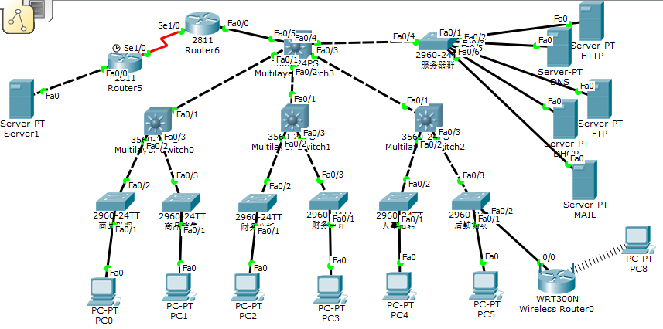

图 3-4 网络拓扑图

## 3.3 VLAN划分和IP地址分配

随着世界上网络人数的增加，IP地址变得越来越加紧缺，我们无法控制网络人数的增长，但我们能够经过新的方法来处理IP地址缺乏的问题，对于企业这样的用户集体，必须分配足够多的IP地址才能实现各用户之间的资源访问和信息传递。因此产生了VLAN和NAT，有效的抑制了IP地址不足的结果。科达公司内部拥有数百个ip地址，从内网访问外网，需要用到NAPT技术，将内部的地址转换为一个公共的地址，从而实现外网的访问。

内部局域网地址：192.168.0.0/16

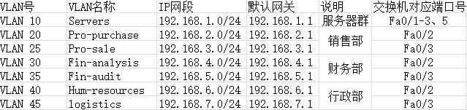

图 3-5 VLAN详细划分与地址分配图

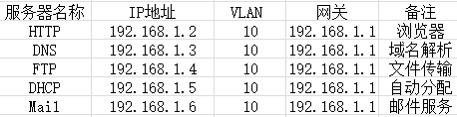

图 3-6 服务器IP地址规划图

注：以上交换机对应端口号只是列举了众多计算机中的一到两台。一个网络当中，有几百个节点，可以将数十个节点划分到一个VLAN中，而不是只划分一两个。

。。。。。。

# 4 网络设计方案设计

。。。。。。。。。。。。。。。。

4.1 地址分配方案

## 4.3 VLAN 的划分与配置

我们分别为各个部门划分不同的vlan，为了统一管理和控制vlan，我们通常在核心交换机配置vlan，然后不同的部门通过vtp的学习功能自动学习vlan。配置方式我们通常采用命令行的方式，不过也可以在VLAN 库中添加。

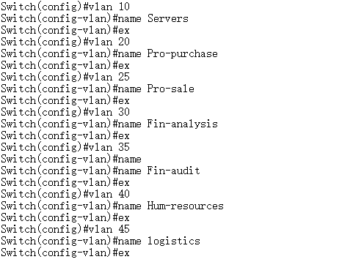

在汇聚服务器为vtp client，我们通过show vlan命令可以查看到个核心交换机中的VLAN 。

。。。。。。。。。

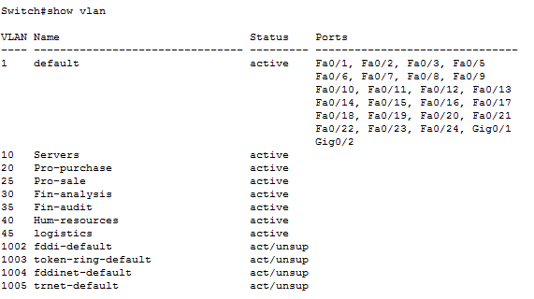

从显示结果可知体现了学习功能！

在完成对VLAN的创建结束后我们需要对VLAN分配IP地址从而进行不同VLAN间访问。通常我们只需要为相互通信的VLAN分配SVI地址，再启动三层交换机的路由功能，VLAN就可以通信了。

首先为汇聚服务器分配VLAN号

。。。。。。。。。。

## 4.4 路由器配置

。。。。。。。。。。OSPF路由配置

NAT 配置

。。。。。。。。。

4.7 各服务器的配置。。。。。。。。

。。。。。。

### 4.8.3 FTP 服务测试

我们选择客户机的Command Prompt界面输入ftp [ftp.liwei.com](ftp://ftp.liwei.com),连接成功后输入用户名和密码可以实现一系列文件的操作，对于文件的操作我们可以设置不同的权限例如可读可写可修改。

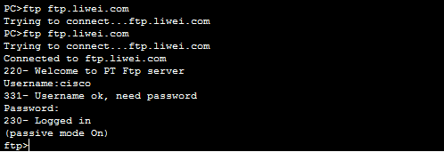

图 4-14 ftp服务测试图

### 4.8.4 连通性测试

。。。。。。。。。。。。。。。。。。。。

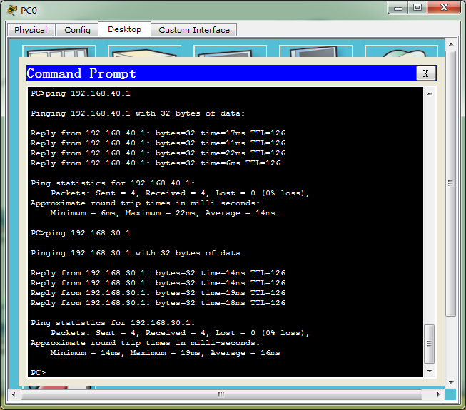

图4-14 连通测试

# 5 课程设计的总结

本方案是结合科达发展有限公司的网络需求和发展设计的，在设计的过程中本文考虑了网络设备的选购、网络拓扑结构的规划以及各服务的授权与控制。在构建网络拓扑图之前，我查阅了大量的网上资料和相关性的书籍，根据公司的具体设计要求，最终确定了本案中的网络拓扑。。。。。。在具体实现过程中，还是接触到了许多难题。。。。。。。。。。。。。。。